Рекомендации родителям в период кризиса 7 лет у ребенка
Что делать родителям?
Что делать маме и папе «кризисного» ребенка? Прежде всего – не паниковать. Важно понимать, что критический период не продлится долго. В итоге вместо кривляния ребенок научится действовать по собственной воле в любой ситуации, учитывая внешние обстоятельства, но не слепо следуя им. Он обретает собственную позицию, свое мнение, свое отношение к различным перипетиям, которые будут возникать в жизни. Он сконструирует собственное «Я», свой внутренний мир с пространством для работы воображения и выбора действий.
Облегчить протекание кризисного периода под силу понимающим родителям. Следует изменить свое отношение к ребенку, расширив границы его свободы. Необходимо дать ему возможность разобраться в себе. Важно меньше опекать и ограничивать сына или дочку – забота должна проявляться не в тотальном управлении жизнью ребенка, а в контроле и осторожном наставлении.
Право на собственное решение
Основное поле для проявления негативных признаков кризиса семи лет – требования, предъявляемые к ребенку в школе и дома, которым он отчаянно внутренне сопротивляется. После того как прозвучит первый звонок, очень многие действия переходят в категорию «нужно делать», «должен». Как следствие, из уст ребенка все чаще и чаще звучат слова «не буду», «не хочу».
Маме и папе нужно проявлять хитрость. Следует формулировать требования так, чтобы сын или дочка захотел их выполнить по своей воле. Можно призвать в помощь авторитетного для ребенка героя, рассказав поучительную историю, в которой он оказался в аналогичной ситуации и поступил правильно.
К 7 годам малыш накапливает некоторое количество жизненного опыта, и часть решений он способен принимать, основываясь на нем. По возможности родителям следует апеллировать к этому опыту, а не давить на чадо своим авторитетом. Например, ребенок не хочет тепло одеваться. Ему нужно напомнить, как он недавно замерз, будучи экипированным не по погоде.
У семилетнего ребенка во многих вопросах уже есть собственное мнение. Нельзя его заглушать – наоборот, следует учить чадо аргументировано спорить, доказывая свою позицию. С одной стороны, это заставит его обосновывать свои требования или отказ от выполнения наставлений старших, с другой – мама или папа научатся слышать и считаться с мнением своего ребенка.
Одна из главных проблем кризиса 7 лет – непослушание. Родителям необходимо пересмотреть свою позицию в общении с сыном или дочкой. Не должно быть приказов. Важно вести диалог на равных. Ребенку следует задавать вопросы, интересоваться его мнением, давать возможность принимать решения, а также отвечать за них. Например, если сын отказывается следовать установленному режиму дня, не нужно принуждать его. Лучше спросить, сколько времени ему потребуется на то или иное дело, затем подкорректировать график вместе.
Сохранение детства
В кризисный период происходит переход на очередной этап становления личности, но отпрыск все еще остается ребенком. Не стоит забывать об этом. В сложные моменты можно использовать поучительные мультфильмы, сказки, истории. Сын или дочка будет с удовольствием следовать положительному примеру любимых героев. Маме или папе такой подход позволит сместить авторитарную роль с себя.
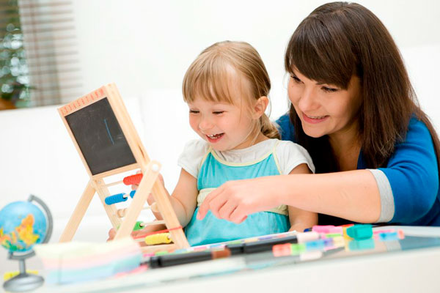
С началом школьной жизни появляется необходимость проводить много времени за уроками. Ребенку сложно полностью погрузиться в учебный процесс. В его жизни должно оставаться место для игр. Хорошо, если есть возможность вводить школьные предметы играючи – например, позволить сыну или дочке заняться любимым делом, а тем временем повторять слова или устно решать примеры. Буквы можно рисовать карандашами или мелками. Важно учиться вместе с ребенком, так ему проще будет принять новые процессы и они станут гармоничной частью режима дня.

БАЗОВЫЕ РЕКОМЕНДАЦИИ
При условии правильного отношения родителей кризис 7 лет проходит почти незаметно. Более того, в этот период у ребенка могут сформироваться человеческие качества, которые затем будут помогать ему в жизни. Важно, чтобы взрослые члены семьи придерживались простых правил:
- ОБЪЯСНЯТЬ. Разумеется, в жизни ребенка должны быть запреты, но перед тем как ввести «табу», следует объяснить, почему нельзя так поступать. Кроме того, стоит правильно формулировать правила – в виде совета или предостережения, а не приказа. Благодаря этому ребенок почувствует свое равенство со взрослыми. не нужно бояться, что такой подход приведет к потере родительского безусловного авторитета. Сын или дочка будут продолжать прислушиваться к словам старших на инстинктивном уровне.
- СЛУШАТЬ. Маме и папе нужно внимательно слушать ребенка без критики. Пусть рассказывает истории, даже если в них присутствуют фантазийные элементы, делится тем, что ему интересно. Психологи отмечают, что боязнь публичных выступлений закладывается в детстве, когда старшие члены семьи не удосуживаются выслушать ребенка или, еще хуже, смеются над ним.
- СОВЕТОВАТЬСЯ. Ребенок начинает постепенно осознавать себя новой частью социума, понимать важность своей роли в обществе. Не нужно лишать его значимости дома, он должен чувствовать себя полноправным членом семьи. Учитывать его мнение во всем: «Ты это хочешь? Не хочешь? А что об этом думаешь? А как к этому относишься?» ребенок должен осознавать значимость своего мнения изначально. Следует интересоваться мнением сына или дочки – планируя досуг, совершая покупки. Важно привлекать отпрыска к составлению семейного бюджета. Это поможет ему понять ценность денег. В подростковом возрасте он не будет их требовать или самовольно брать у родителей.
- ИСКЛЮЧИТЬ НАСИЛИЕ. Нельзя проявлять насилие по отношению к чаду – ни моральное, ни физическое. Унижение способствует формированию низкой самооценки. Если ребенка очень строго наказывают за непослушание, то в будущем он не умеет говорить «нет» в ответ на просьбы других людей. Жесткие физические меры воздействия сеют в детской душе обиду, которая остается на всю жизнь.
- ПРЕДОСТАВЛЯТЬ ЛИЧНОЕ ВРЕМЯ. Семилетке приходится подолгу пребывать в коллективе и находить общий язык с разными детьми. Разумеется, это требует много энергии и сил. Стоит предоставлять ему возможность побыть одному. Если ребенок закрывает дверь в свою комнату, не нужно его беспокоить, пусть проведет время так, как ему хочется – порисует, потанцует, споет песню, пофантазирует.
- НЕ ОТНОСИТЬСЯ К РЕБЕНКУ КАК К СОБСТВЕННОСТИ. Родителям, которые потратили массу времени и сил на взращивание ребенка, сложно отпустить его и перестать опекать. Однако он является не их собственностью, а отдельной личностью, которая имеет право на свои особенности, увлечения, мнения. Тяжелее всего кризис 7 лет проходит у тех детей, родители которых усиленно пытаются взять их под свой контроль. Сыну или дочке нужна помощь и поддержка, а не нравоучения и ужесточение правил. Если ситуация очень сложная стоит обратиться за консультацией к психологу, который поможет разобраться в родительских чувствах.

